FLARE-22/LEDN10D

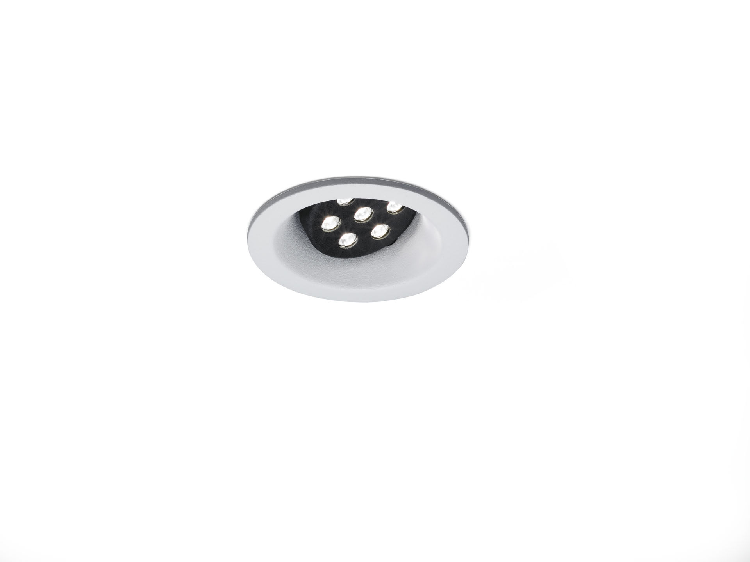
Downlight arquitectónico. LED+LENS™ Flare óptica, lente de policarbonato (PC), direccional extensiva distribución luminosa. Aro blanco (RAL 9003) e interior negro (RAL 9005); otros colores disponibles bajo pedido. Dimensiones: Ø 98 mm x 93 mm. redondo individual Techo cortado: Ø 86 mm. Flujo luminoso: 950 lm, Flujo luminoso específico: 109 lm/W. Consumo de energía: 8.7 W, DALI regulable. Frecuencia: 50/60Hz AC. Tensión: 220-240V. Clase de aislamiento: clase II. LED con superior factor de mantenimiento; después 50.000 horas de funcionamiento, el aparato conserva el 97% de su corriente de fluxo luminoso. Temperatura de color correlacionada: 4000 K, Reproducción de los colores ra: 80. Tolerancia de color (inicialmente MacAdam): ≤ 3 SDCM. Seguridad fotobiológic EN 62471: RISK GROUP 1 UNLIMITED. Aluminio moldeado por inyección carcasa, RAL9003 - blanco. Grado de protección IP: IP20. Fuente de luz reemplazable (sólo LED) por un profesional. Equipo de control reemplazable por un profesional. 5 años de garantía en luminarias y controlador. Certificaciones: CE. Luminaria con cable libre de halógenos. La luminaria ha sido desarrollada y producida según la norma EN 60598-1 en una empresa certificada ISO 9001 e ISO 14001.

